Torebki Toscanio - włoskie torebki na lato
Jeśli szukasz torebki na lato, która będzie poręczna, pakowna to warto zapoznać się z ofertą firmy tscanio. <b>Torebki Toscanio</b> to skórzana propozycja, dla Pań ceniących sobie wygodę i wysoką jakość produktu.

Torebki Toscanio - małe torebki na wieczór
W letnie wieczory chętnie wychodzimy spędzać czas poza domem. Piękna pogoda, ciepłe wieczory sprzyjają towarzyskim spotkaniom. Na takie okazje będą idealne torebki Toscanio. Małe jednak bardzo poręczne, które zmieszczą najpotrzebniejsze gadżety oraz dodadzą elegancji i szyku oraz dopełnią całą stylizację.
Torebki Toscanio - wygodne torebki na co dzień
Oprócz eleganckich propozycji, również znajdziecie ciekawe torebki Toscanio, które idealnie wpasują się w codzienny ubiór i stylizację, są dużo bardziej pojemniejsze i są bardzo wygodne. Ich wysoka jakość wykonania sprawią, że będą służyć na długo mimo codziennego korzystania.

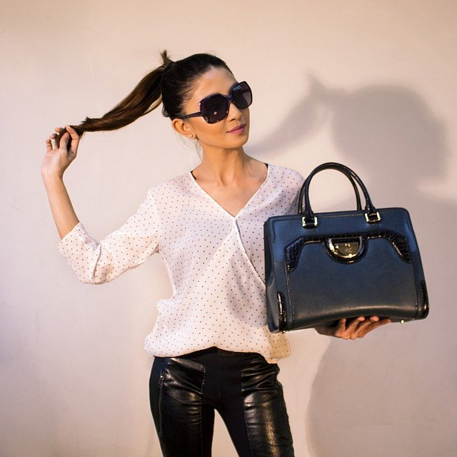

Kilka słów o producencie Toscanio
Torebki Toscanio to włoskie produkty wykonane z wysokiej jakości skóry, która cechuje się wysoką wytrzymałością i pięknym wyglądem. Oprócz torebek w ofercie Toscanio znaleźć można teczki skórzane oraz portfele.

